OPIS POSTACI

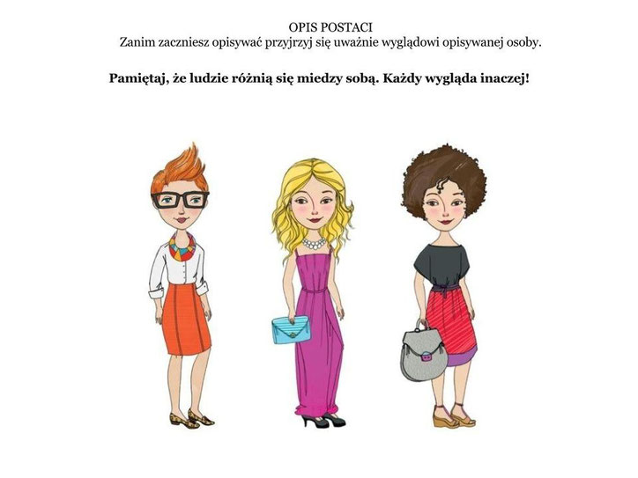

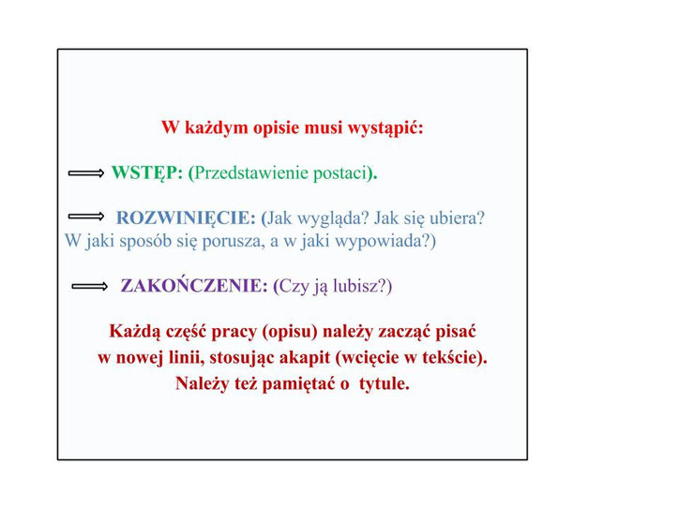

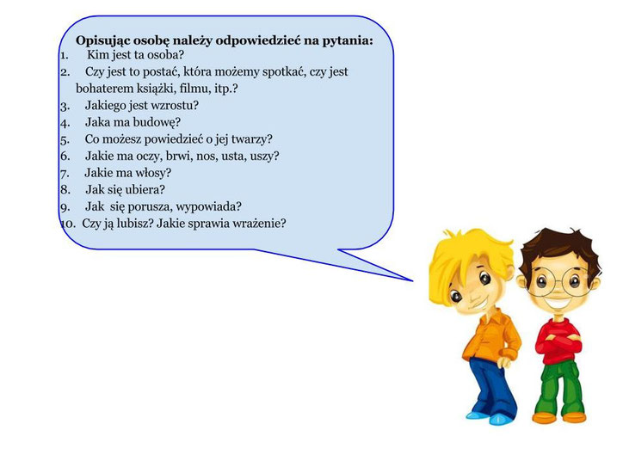
Słownictwo przydatne do opisu postaci:
(nie wszystko musisz wykorzystać)
Twarz:
owalna, okrągła, pyzata, szczupła, drobna, z dołkami na policzkach, blada, opalona, piegowata, wesoła,
Czoło:
niskie, wysokie, szerokie,
Oczy:
małe, duże, czarne, zielone, brązowe, błyszczące, otoczone ciemnymi rzęsami, ładne, zapłakane,
Brwi:
gęste, cienkie, ciemne, jasne,
Nos:
mały, duży, długi, zadarty, piegowaty, śmieszny, podobny do kartofla,
Usta:
szerokie, pełne, wąskie, czerwone, ładne, uśmiechnięte,
Uszy:
małe, duże, odstające, przylegające do głowy,
Włosy:
jasne, ciemne, proste, kręcone, starannie uczesane, rozczochrane, związane w kucyk, (kucyki) splecione w warkocz (warkoczyki), krótko przystrzyżone, najeżone, krótka, równa grzywka,
Sylwetka:
zgrabna, pulchna, szczupła,
Wzrost:
wysoki, niski, średni,
Ubranie:
najczęściej ubiera się, zakłada na siebie…, lubi nosić…, sportowe, eleganckie, wygodne, kolorowe, ciemne, modne, nie dba o wygląd,
Sposób poruszania się:
z wdziękiem, ociężale, niepewnie stawia kroki, niezgrabnie,
Sposób wypowiadania się:
głośno, cicho, drżącym głosem, płynnie, mówi dużo i ciekawie, często żartuje

